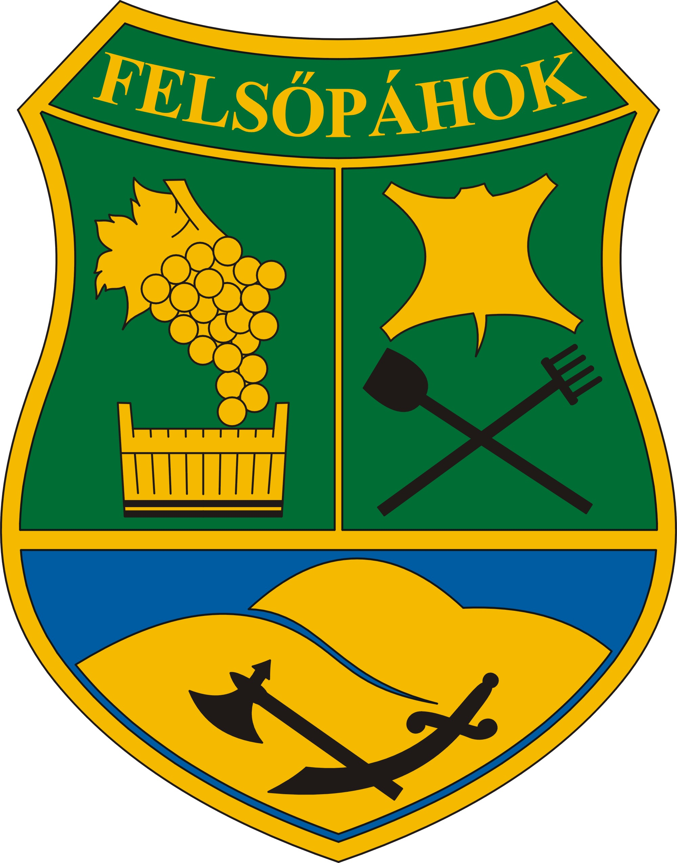 | Felsőpáhok Község Önkormányzata Képviselő-testülete  8395 Felsőpáhok, Szent I. u. 67.  Tel: 83/900-000, Fax: 83/900-001,  E-mail: felsopahok@z-net.hu  www.felsopahok.hu

Szám: 10-17/2013.

Jegyzőkönyv

Készült: Felsőpáhok Község Önkormányzata Képviselő-testülete 2013. július 30-án 15 órai kezdettel megtartott rendkívüli, nyilvános üléséről.

Az ülés helye: Önkormányzat tanácskozóterme
Felsőpáhok, Szent István u. 67.

Jelen vannak: Németh Sándor polgármester
Prótár Richárd alpolgármester
Mészáros Norbert helyi képviselők
Bérczi Szabolcs tervező Völgyzugoly Műhely Kft.
lakosság részéről 2 fő
Dr. Horváth Éva aljegyző, jegyző helyett és megbízásából
Bognár Attiláné jegyzőkönyvvezető

Távolmaradását előzetesen bejelentette:
Erdélyi Zoltán
Hegyi József helyi képviselők

I.

Napirendek tárgyalása előtt

Németh Sándor polgármester: Köszöntötte a megjelenteket. Megállapította, hogy az ülés határozatképes, mivel azon a polgármester és kettő helyi képviselő jelen van.

Javaslatot tett az ülés napirendjére:

- 2013. évi költségvetés módosítása
Előadó: Németh Sándor polgármester

- Szociális és gyermekvédelmi ellátásokról szóló rendelet módosítása
Előadó: Németh Sándor polgármester

- Felsőpáhok község településrendezési eszközeinek jóváhagyása
Előadó: Németh Sándor polgármester

- Járási Hivatal ügysegédi működéssel kapcsolatos megállapodás módosítás
Előadó: Németh Sándor polgármester

A képviselő-testület a napirendi javaslatot három szavazattal, tartózkodás és ellenszavazat nélkül – alakszerű határozat hozatala mellőzésével – elfogadta.

II.

Napirendek tárgyalása

- 2013. évi költségvetés módosítása
(előterjesztés mellékelve)

Kérdés, hozzászólás nem volt.

A Képviselő-testület három szavazattal, tartózkodás és ellenszavazat nélkül megalkotta az alábbi –

17/2013.(VII.31.) önkormányzati rendeletet
az önkormányzat 2013. évi költségvetéséről szóló 1/2013. (II.20.) önkormányzati rendelet módosításáról
(rendelet mellékelve)

- Szociális és gyermekvédelmi ellátásokról szóló rendelet módosítása
(előterjesztés mellékelve)

Kérdés, hozzászólás nem volt.

A Képviselő-testület három szavazattal, tartózkodás és ellenszavazat nélkül megalkotta az alábbi –

18/2013.(VII.31.) önkormányzati rendeletet
a szociális és gyermekvédelmi ellátásokról szóló 13/2013. (V.27.) önkormányzati rendelet módosításáról
(rendelet mellékelve)

- Felsőpáhok község településrendezési eszközeinek jóváhagyása
(településszerkezeti terv előterjesztés és mellékletei, valamint a helyi építési szabályzat tervezete és előterjesztése mellékelve)

Németh Sándor polgármester: A Képviselő-testület tagjai az előterjesztést megkapták. A község településszerkezeti tervét határozattal a helyi építési szabályzatot rendelettel kell megerősíteni. A Képviselő-testület ülésről a lakosságot egyedi meghívókkal tájékoztatták.

Megkérdezi a jelenlévőket, van-e kérdésük, észrevételük a tervezettel kapcsolatban.

Zerényi Ferencné (Szent I. u. 4.) kérdése, hogy a házuk melletti terület továbbra is közútként szerepel-e a tervben?

Bérczi Szabolcs tervező: A szóban forgó terület nem út, hanem MÁ-3 besorolású területként szerepel a rendezési tervben.

Czoma Győző (Szent I. u. 10.) a Pipacs utca kivezetéséről, a nemebüki összekötő út alatti területek besorolásáról, a lovas turisztikai terület lehetőségéről, a külterületi ingatlanok beépíthetőségéről érdeklődött.

Bérczi Szabolcs tervező: A kérdésekre részletes választ adott.

Németh Sándor polgármester: Javasolja Képviselő-testületnek a településszerkezeti terv jóváhagyását.

A Képviselő-testület három szavazattal, tartózkodás és ellenszavazat nélkül meghozta az alábbi

54/2013.(VII.30.) számú határozatot:
- Felsőpáhok Község Önkormányzata Képviselő-testülete az épített környezet alakításáról és védelméről szóló 1997. évi LXXVIII törvény 9/B.§ (2) bekezdés a) pontja alapján Felsőpáhok Község Településszerkezeti Tervét az előterjesztés 1. és 2. melléklete szerint állapítja meg.
A Településszerkezeti Terv
- 1. melléklete a településszerkezeti terv szöveges leírását,
- 2. melléklete az M=1:8000 méretarányú településszerkezeti tervet
tartalmazza.
- A Képviselő-testület felkéri a polgármestert, hogy a településszerkezeti terv elfogadásáról a lakosságot tájékoztassa, az elfogadott tervet küldje meg az állami főépítésznek és az eljárásban résztvevő államigazgatási szerveknek.
Határidő: 2013. augusztus 15.
Felelős: Németh Sándor polgármester
- Jelen határozattal egyidejűleg a 44/2004.(IX.13.) határozattal megállított településszerkezeti terv hatályát veszti.

Németh Sándor polgármester: Kéri a Képviselő-testület et, hogy a helyi építési szabályzatról szóló rendeletet az előterjesztésnek megfelelően alkossa meg.

A Képviselő-testület három szavazattal, tartózkodás és ellenszavazat nélkül megalkotta az alábbi –

19/2013.(VII.31.) önkormányzati rendeletet

a helyi építési szabályzatról
(rendelet mellékelve)

- Járási Hivatal ügysegédi működéssel kapcsolatos megállapodás módosítás
(megállapodás tervezet mellékelve)

Kérdés, hozzászólás nem volt.

A Képviselő-testület három szavazattal, tartózkodás és ellenszavazat nélkül meghozta az alábbi

55/2013.(VII.30.) számú határozatot:
A Képviselő-testület az 52/2012.(IX.27.) számú határozatával jóváhagyott - a járásokhoz átkerülő államigazgatási feladatok ellátását biztosító önkormányzati tulajdonban ingatlan és ingó vagyon Magyar Állam általi ingyenes használatára vonatkozó - 2012. október 11-én kelt megállapodás módosítását az előterjesztésnek megfelelően jóváhagyja.
A Képviselő-testület felhatalmazza a polgármestert a megállapodás megkötésére.
Határidő: 2013. augusztus 31.
Felelős: Németh Sándor polgármester

Mivel más napirend nem volt, a polgármester a nyilvános ülést 16,30 órakor bezárta.

kmf.

Dr. Horváth Éva Németh Sándor
aljegyző, jegyző helyett és polgármester
megbízásából

